Вариант вступительной работы в 5 класс
- Вычислите:
  - сколько будет, если сто двенадцать миллионов четырнадцать тысяч восемьдесят четыре уменьшить в 28 раз;
  - 8∙2 + 2∙92 + 8∙98 + 92∙98.

- В пачке 500 листов бумаги. За неделю в школе расходуется 1300 листов. Какое наименьшее количество пачек бумаги нужно купить в школу на 7 недель?

- Решите уравнение: 561 + 36 : (3∙х – 23) = 570.

- Правильным треугольником называется тот, у которого все стороны равны. Из четырёх одинаковых правильных треугольников составили новый треугольник. Найдите его периметр, если периметр маленького треугольника равен 10 см.

- До отправления электрички осталось 2 минуты, когда автомобилист находился на расстоянии 2 км от станции. Первую минуту он ехал со скоростью 30 км/ч. С какой скоростью он должен ехать вторую минуту, чтобы успеть на электричку?

- Каждый из семи гномов подарил Белоснежке ягоды. Первый подарил Белоснежке 8 ягод. Каждый следующий гном, если он был в шапочке, дарил Белоснежке на одну ягоду больше предыдущего. Если же гном был без шапочки, то он дарил на одну ягоду меньше предыдущего. Всего Белоснежка получила 75 ягод. Сколько гномов было без шапочки, если первый был в шапочке?

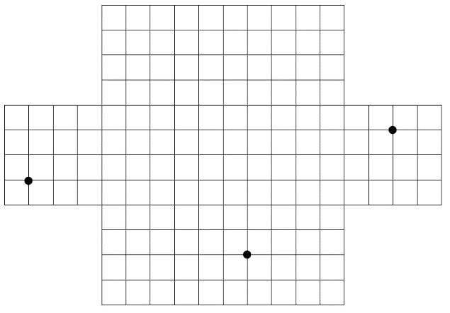
- Лунтик склеил открытый аквариум. На рисунке изображена развертка этого аквариума, каждая клетка – квадрат со стороной 10 см. К сожалению, он не заметил, что гусеницы прогрызли в материале дырки. Дырки обозначены точками. Сколько литров воды можно будет налить в этот аквариум, если 1л = 1 дм³?
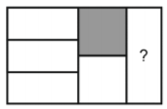
- Прямоугольник площади 96 м² разделен на 6 прямоугольников равной площади так, как показано на рисунке. Закрашенный прямоугольник является квадратом. Найди длины сторон прямоугольника, отмеченного вопросительным знаком.

